探究学習 ～良く回るコマの条件ってなんだろう？～

１．探究とは？
[メモ]

２．仮説をたてる
★Work1:配布されたコマの回転を観察し、良く回るために必要だと思う要素を見つけよう。
※コマを改造してもよい（切る、付け加える、おもりを載せる、軸を変える、…など）
[メモ]

★Work2:「仮説」をたてる
なにがコマを安定して回転させる重要な要素でしょうか？？出来るだけ多く書きましょう。そのあとペアで相談して、一番重要だと思う要素を決めましょう。
[あなたの予想]

[一番重要だと思う要素（仮説）]…

その理由：

他の班の意見

３．仮説を定量的に検証する
★Work3:要素X（work2で選んだ要素）と結果Y（回転時間）との関係をグラフ化しよう。
（要素Ｘ ）と（結果Ｙ 回転時間 ）の関係について
[結果の予想グラフを書いてみよう]
回転時間Ｙ 左のグラフを書いた理由：

要素Ｘ

注意：・要素Xを変えるごとに、回転時間Yを５回以上測定して平均値すること。
※平均値＝各落下時間の和÷落下回数
・記録や計算にスマホ等を使ってよい。

[結果のメモ]※表を書き，実験結果に加えて平均値も書く。

★Work4:Work3の結果をグラフ化しよう
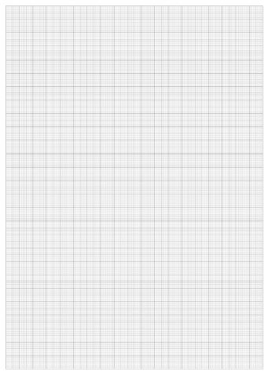

４．考察
★Work4:仮説と結果を比べて、考察しよう。
★Work4-1：予想グラフと結果グラフ（Work3）の概要を見比べよう
[予想グラフ] [結果グラフの概要]
回転時間Ｙ 回転時間Ｙ

要素Ｘ 要素Ｘ

★Work4-2：仮説は合っていたか、結論を書こう（理由を含め）。

【結論】
仮説は（ 正しかった ・ 正しくなかった ）。
なぜならば、仮説のグラフと結果を比較すると、

。

★Work4-3：仮説が合っていない場合、なぜ違っていたのかを考えよう。
また、どの要素が長く回転するために重要だと思うか考えよう。

４．感想・学んだこと
★Work5:今日学んだことや感じたことを書いてみよう。

